Министерство науки и высшего образования Российской Федерации Федеральное государственное автономное образовательное учреждение высшего образования

**«Пермский национальный исследовательский политехнический университет»**

Электротехнический факультет  
Кафедра «Информационные технологии и автоматизированные системы» направление подготовки: 09.03.04 – «Программная инженерия»

# Лабораторная работа "Классы и объекты.Инкапсуляция."

Выполнил студент гр. РИС-24-3б

Жиряков Леонид Антонович

Проверил:

Доцент кафедры ИТАС   
Ольга Андреевна Полякова

______________ _______________ (оценка) (подпись)

____________________

(дата)

г. Пермь, 2024

Вариант 8.

Постановка задачи:

Общая:

1. Реализовать определение нового класса. Для демонстрации работы с объектами написать главную функцию. Продемонстрировать разные способы создания объектов и массивов объектов.

2. Структура-пара - структура с двумя полями, которые обычно имеют имена first и second. Требуется реализовать тип данных с помощью такой структуры. Bо всех заданиях должны присутствовать:

a. метод инициализации Init (метод должен контролировать значения аргументов на корректность);

b. ввод с клавиатуры Read;

c. вывод на экран Show.

3. Реализовать внешнюю функцию make тип(), где тип - тип реализуемой структуры. Функция должна получать значения для полей структуры как параметры функции и возвращать структуру как результат. При передаче ошибочных параметров следует выводить сообщение и заканчивать работу.

Персональная:



Блок-схема:

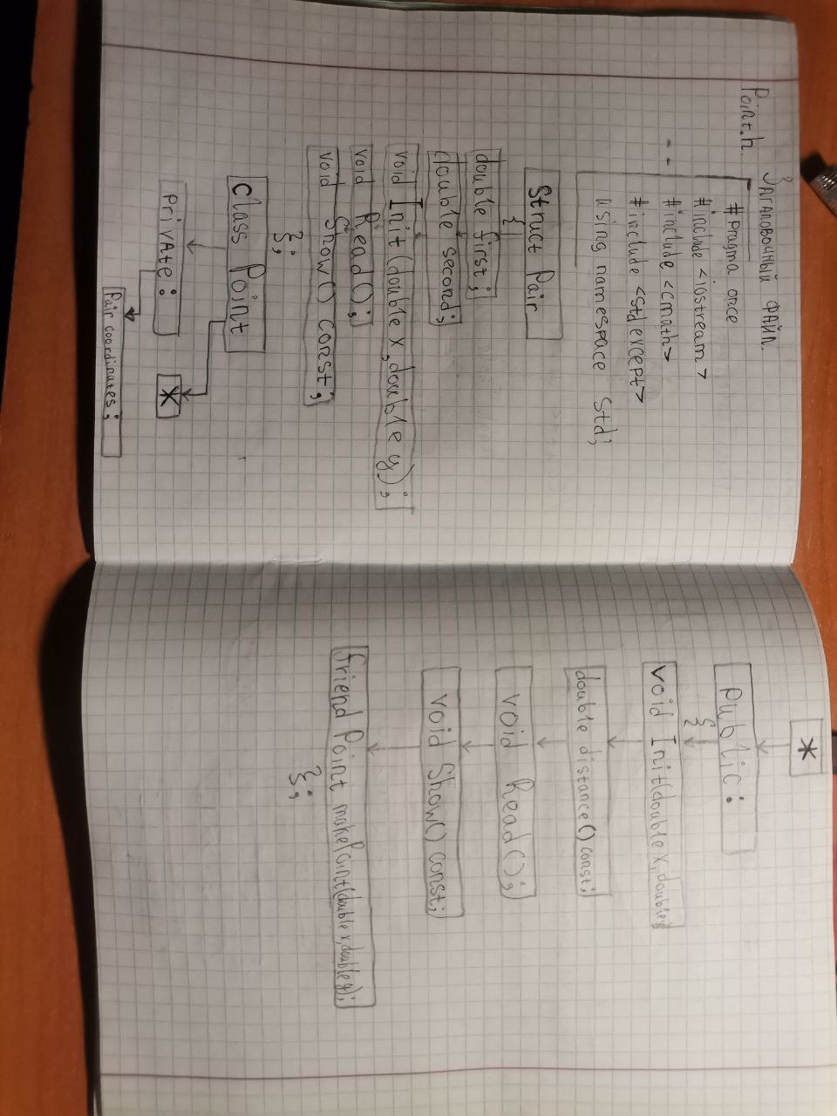

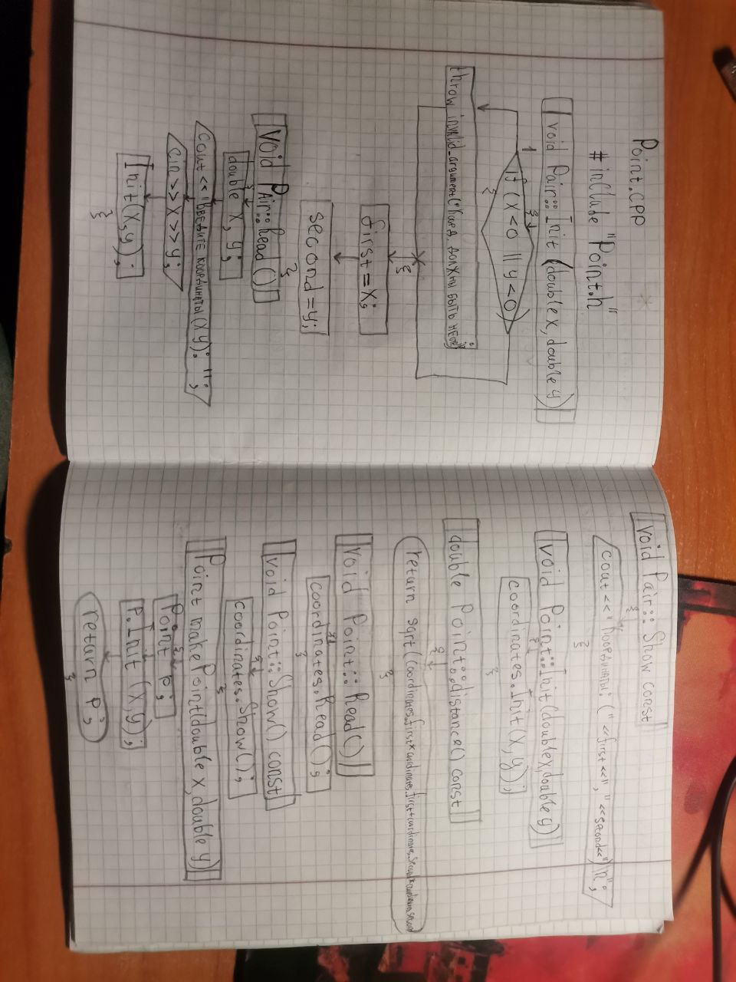

Результат работы:

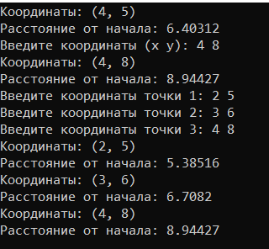

Контрольные вопросы:

1.Что такое класс?

2. Что такое объект (экземпляр) класса?

3. Как называются поля класса?

4. Как называются функции класса?

5. Для чего используются спецификаторы доступа?

6. Для чего используется спецификатор public?

7. Для чего используется спецификатор private?

8. Если описание класса начинается со спецификатора class, то какой спецификатор доступа будет использоваться по умолчанию?

9. Если описание класса начинается со спецификатора struct, то какой спецификатор доступа будет использоваться по умолчанию?

10. Какой спецификатор доступа должен использоваться при описании интерфейса класса? Почему?

11. Каким образом можно изменить значения атрибутов экземпляра класса?

12. Каким образом можно получить значения атрибутов экземпляра класса?

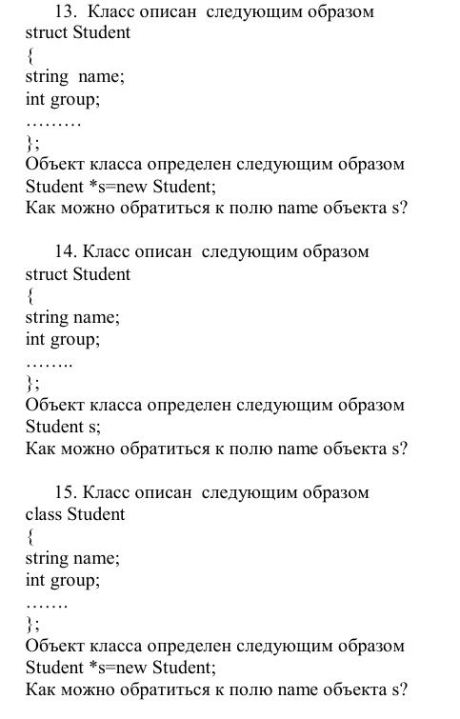

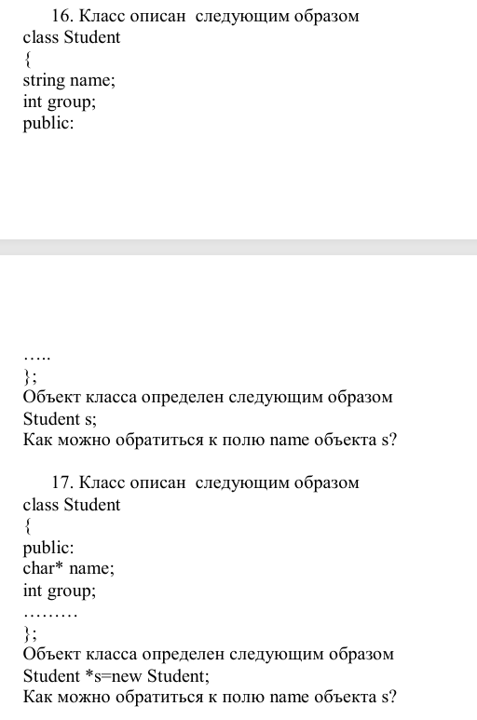

Ответы:

1. **Что такое класс?**  
   Класс является абстрактным типом данных, определяемым пользователем, и представляет собой модель реального объекта в виде данных и функций для работы с ними.
2. **Что такое объект (экземпляр) класса?**  
   Объектом класса называется переменная, созданная на основе данного класса. Объект является экземпляром класса.
3. **Как называются поля класса?**  
   Поля класса называются атрибутами или элементами класса.
4. **Как называются функции класса?**  
   Функции класса называются методами.
5. **Для чего используются спецификаторы доступа?**  
   Спецификаторы доступа управляют видимостью элементов класса, определяя, какие элементы доступны из других частей программы.
6. **Для чего используется спецификатор public?**  
   Спецификатор public используется для описания доступных элементов класса, которые могут быть видимы и доступны из других частей программы.
7. **Для чего используется спецификатор private?**  
   Спецификатор private используется для описания скрытых элементов класса, которые видимы только внутри самого класса.
8. **Если описание класса начинается со спецификатора class, то какой спецификатор доступа будет использоваться по умолчанию?**  
   По умолчанию все методы и поля класса будут скрытыми (private).
9. **Если описание класса начинается со спецификатора struct, то какой спецификатор доступа будет использоваться по умолчанию?**  
   По умолчанию все поля и методы будут общедоступными (public).
10. **Какой спецификатор доступа должен использоваться при описании интерфейса класса? Почему?**  
    При описании интерфейса класса должен использоваться спецификатор public, чтобы элементы интерфейса были доступны извне и могли быть использованы другими частями программы.
11. **Каким образом можно изменить значения атрибутов экземпляра класса?**  
    Значения атрибутов экземпляра класса можно изменить с помощью методов, которые называются модификаторами.
12. **Каким образом можно получить значения атрибутов экземпляра класса?**  
    Значения атрибутов экземпляра класса можно получить с помощью специальных методов, называемых селекторами.
13. **s-> name;** т.к. используется класс с указателем. Student *s = new Student; Здесь s - это *указатель* на объект Student. Чтобы обратиться к полю name через указатель, нужно использовать оператор -> (стрелочка).
14. **s.name;** т.к используется класс без указателя. Student s; Здесь s - это непосредственно *объект* Student. Для обращения к полю name объекта нужно использовать оператор. (точка).
15. **s-> name;** т.к. используется класс с указателем. Student *s = new Student; Здесь s - это *указатель* на объект Student. Чтобы обратиться к полю name через указатель, нужно использовать оператор -> (стрелочка).
16. **s.name;** **т.к.** используется класс без указателя. Student s; Здесь s - это непосредственно *объект* Student. Для обращения к полю name объекта нужно использовать оператор. (точка).
17. **s-> name;** т.к. используется класс с указателем. Student *s = new Student; Здесь s - это *указатель* на объект Student. Чтобы обратиться к полю name через указатель, нужно использовать оператор -> (стрелочка).

Ссылка:

**https://github.com/LeonidZhir/-**